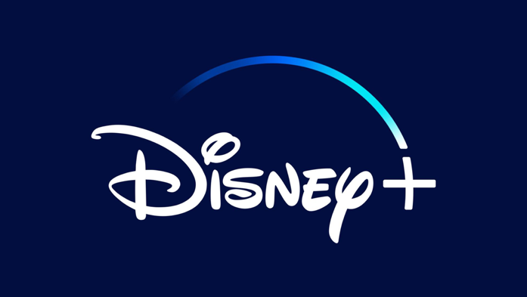

“PISTOL” ESTREIA EM EXCLUSIVO NO DISNEY+ EM PORTUGAL A 17 DE AGOSTO

A estreia vai incluir todos os seis episódios da série limitada

Baseado nas memórias do guitarrista Steve Jones, "Lonely Boy: Tales from a Sex Pistol”

O Realizador Premiado pela Academia® Danny Boyle realiza e colabora como produtor executivo

Criado e escrito por Craig Pearce

O Disney+ em Portugal anunciou a FX’s “Pistol,” a série limitada sobre o lendário guitarista Steve Jones dos Sex Pistols, realizado pelo Realizador Premiado pela Academia® Danny Boyle, vai estrear a 17 de agosto em Portugal em exclusivo no Disney+. Ficarão disponíveis os 6 episódios da série.

Baseado nas memórias de Jones, “Pistol” foi criado e escrito por Craig Pearce e teve Boyle, Pearce, Tracey Seaward, Gail Lyon, Anita Camarata, Steve Jones, Paul Lee e Hope Hartman como produtores executivos. A série é produzida pela FX Productions.

“Pistol” é uma série limitada de seis episódios sobre uma revolução de rock and roll. A tempestade feroz e violenta no centro desta revolução são os Sex Pistols - e no centro desta série está o membro fundador e guitarrista dos Sex Pistols, Steve Jones. A viagem hilariante, emocional e, por vezes, comovente de Jones guia-nos através de uma narrativa caleidoscópica de três dos anos mais épicos, caóticos e salpicados de muco da história da música. Baseado nas memórias de Jones, "Lonely Boy: Tales from a Sex Pistol", a minissérie "Pistol" é a história de jovens borbulhentos e ruidosos da classe operária "sem futuro", que abalou profundamente o sistema aborrecido e corrupto, ameaçou derrubar o governo e mudou a música e a cultura para sempre.

“Pistol” conta com Toby Wallace como Steve Jones, Jacob Slater como Paul Cook, Anson Boon como John Lydon, Christian Lees como Glen Matlock, Louis Partridge como Sid Vicious, Sydney Chandler como Chrissie Hynde, Talulah Riley como Vivienne Westwood, Maisie Williams como o ícone punk Jordan, Emma Appleton como Nancy Spungen e Thomas Brodie-Sangster como Malcolm McLaren.

Os controlos parentais robustos garantem que o Disney+ continue a ser uma experiência de visualização para todos, na família. Os assinantes podem definir os limites de acesso a conteúdo mais adulto e criar igualmente um PIN, de forma a proteger cada perfil. Para além da existência dos perfis infantis, que dão aos pais e tutores paz de espírito.

Sobre o Disney+
O Disney+ é um serviço de streaming dedicado a filmes e séries da Disney, Pixar, Marvel, Star Wars, National Geographic e muito mais. Em alguns mercados internacionais inclui ainda a marca de entretenimento geral, Star. O serviço de streaming da The Walt Disney Company, Disney+ é parte integrante do segmento Disney Media & Entertainment Distribution. É um serviço de streaming sem publicidade, com uma coleção de Originais exclusivos em constante crescimento, incluindo filmes, documentários, live-action e séries de animação. Além do acesso sem precedentes ao incrível catálogo de entretenimento cinematográfico e televisivo da Disney, o serviço é o espaço de streaming exclusivo para as novidades dos The Walt Disney Studios. Visite DisneyPlus.com para subscrever e/ou saber mais sobre o serviço.
Para mais informações contacte:
Margarida Morais
PR & Comms Senior Manager
margarida.morais@disney.com
Margarida Troni
PR Supervisor
margarida.x.troni@disney.com

